**NASKAH PUBLIKASI**

**PROYEK TUGAS AKHIR**

**IMPLEMENTASI METODE CERTAINTY FACTOR UNTUK MENENTUKAN TINGKAT KECANDUAN BELANJA**

Program Studi Teknik Informatika

Fakultas Bisnis dan Teknologi Informasi

Disusun Oleh :

**SITI SYURIFAH**

**3125111296**

**PROGRAM STUDI TEKNIK INFORMATIKA**

**FAKULTAS BISNIS DAN TEKNOLOGI INFORMASI**

**UNIVERSITAS TEKNOLOGI YOGYAKARTA**

**2017**

Naskah Publikasi

**IMPLEMENTASI METODE CERTAINTY FACTOR UNTUK MENENTUKAN TINGKAT KECANDUAN BELANJA**

Disusun Oleh :

**SITI SYURIFAH**

**3125111296**

Telah disetujui oleh pembimbing

Pembimbing

**Dr. Arief Hermawan, S.T., M.T.** Tanggal:

**IMPLEMENTASI METODE CERTAINTY FACTOR UNTUK MENENTUKAN TINGKAT KECANDUAN BELANJA**

Siti Syurifah

Program Studi Teknik Informatika

Fakultas Bisnis & Teknologi Informasi, Universitas Teknologi Yogyakarta

**INTISARI**

Kecanduan belanja atau yang biasa dikenal dengan shopping addiction bukan hanya kebiasaan belanja yang berlebihan tetapi sudah termasuk gangguan kesehatan mental yang berdampak negatif bagi penderitanya. Dampak negatif tersebut salah satunya adalah masalah keuangan, sebagian orang bahkan rela meminjam uang demi membeli apa yang diinginkan.

Maka dari itu perlu dibagun suatu sistem yang dapat mendiagnosa tingkat kecanduan belanja. Pembangunan sistem ini bertujuan untuk memudahkan pengguna dalam mengetahui tingkat kecanduan belanja dan persentase keyakinanya. Dari tingkat kecanduan tersebut didapat dampak umum dan saran yang mungkin bisa membantu pengguna untuk mengurangi tingkat kecanduan yang dimiliki pengguna.

Sistem ini menggunakan metode certainty factor. Impelementasi metode ini sudah banyak digunakan dalam bidang kesehatan khususnya psikologi. Dengan menggunakan metode ini diharapkan sistem mendapatkan hasil dengan cepat dan akurat.

Berdasarkan dari hasil pengujian sistem terhadap 10 pengguna, didapat hasil 60% pengguna berada pada tingkat kecanduan rendah, 30% pengguna berada pada tingkat kecanduan sedang, dan 10% pengguna berada pada tingkat kecanduan ringan.

**Kata Kunci** : *Kecanduan Belanja*, *Certainty Factor*, *Tingkat Kecanduan*, *Persentase Keyakinan*, *Pengguna*.

1. **Pendahuluan**

Belanja sangat menyenangkan, tidak hanya untuk para wanita tetapi juga untuk para pria. Sebagian orang belanja sesuai kebutuhan tetapi ada juga yang belanja sampai uang habis atau bahkan rala meminjam uang demi belanja apa yang diinginkan. Belanja sampai uang habis di saat-saat menjelang hari raya atau akhir tahun sudah menjadi hal umum yang dilakukan banyak orang di Indonesia, tetapi jika hal tersebut dilakukan setiap saat maka sudah tergolong pada kecanduan belanja.

Kecanduan belanja adalah perilaku berbelanja yang kronis, berulang yang telah menjadi respon utama dalam suatu situasi atau perasaan negatif. Tedapat suatu siklus yang menjadi penyebab kecanduan belanja yaitu *spending cycle*. Tahapan *spending cycle* bermulai dengan perasaan kekosongan dalam diri dan perasaan *incompleteness* (tidak lengkap). Setelah itu lingkungan di sekitarnya yang memberikan sinyal bahwa apabila seseorang memiliki sesuatu maka orang tersebut menjadi penting, berharga, dan disukai. Sinyal ini datang dari keluarga, teman, teman kerja, media dan lainnya yang mempengaruhi seseorang. Seseorang akan berbelanja untuk mendapatkan perasaan sukses dan membagi cerita kepada lingkungan yang akan kagum pada dirinya. Ketika tagihan datang maka ia akan merasa tidak memiliki kekuatan lagi dan merasakan *incompleteness*. Sehingga akan berulang ke tahap awal (Edward, 1993).

*Certainty factor* adalah metode untuk mengelola ketidakpastian dalam sistem berbasis aturan. Implementasi metode *certainty factor* banyak digunakan dalam bidang kesehatan khususnya psikologi, sebagai contoh melakukan diagnosis gangguan kepribadian. Penggunaan metode *certainty factor* pada penelitian diagnosis gangguan kepribadian ini dikarenakan metode *certainty factor* mampu menangani ketidakpastian jawaban yang sering ditemukan yaitu ketika pakar tidak dapat mendefinisikan hubungan antara gejala dengan penyebab secara pasti, dan pasien tidak dapat merasakan suatu gejala dengan pasti sehingga pada akhirnya ditemukan banyak kemungkinan diagnosis. Dengan menggunakan pendekatan metode *certainty factor* dalam melakukan diagnosis terhadap gangguan kepribadian diharapkan sistem mampu mendapatkan hasil diagnosis dengan cepat dan tepat (Randa, 2015).

Pada penelitian ini secara umun akan membahas tentang implementasi *metode certainty factor* pada sistem untuk menentukan persentase tingkat kecanduan belanja. Dengan adanya penelitian ini diharapkan dapat memudahkan pengguna mengetahui seberapa besar persentase terhadap tingkat kecanduan belanja serta mengetahui dampak umum dan saran untuk mengurangi tingkat kecanduan yang dimiliki.

1. **Landasan Teori**

Menurut Faber dan O’Guinn dalam Edward (1993) definisi dari *shopping addiction* adalah perilaku berbelanja yang kronis, berulang yang telah menjadi respon utama dalam suatu situasi atau perasaan negatif. Ada tiga tingkatan yang digunakan untuk mengklasifikasikan konsumen berdasarkan tingkat kompulsivitas dalam berbelanja, yaitu:

1. *Low (borderling) level*

Konsumen dengan tingkat berbelanja ini adalah seorang yang berada diantara menghibur diri dan menghamburkan uang.

1. *Medium (compulsive) level*

Konsumen dengan tingkat berbelanja ini sebagian besar berbelanja untuk menghilangkan kecemasan.

1. *High (addicted) level*

Pada tingkatan ini juga seseorang yang berbelanja sebagaian besar untuk menghilangkan kecemasan, tetapi pada addicted level ini seseorang memiliki perilaku berbelanja yang ekstrim.

Menurut O’Connor (2005) penyebab *shopping addiction* adalah pengaruh sosial sangat mempengaruhi psikologis dan sikap berbelanja seseorang hingga membuat seseorang menjadi *shopaholic*. *Shopping addiction* biasanya memiliki tingkat kepercayaan diri yang rendah, tingkat berkhayal, depresi, kecemasan dan obsesi yang tinggi.

Kusrini (2006) dalam bukunya Sistem Pakar, Teori dan Aplikasinya menjelaskan bahwa *certainty factor* (faktor kepastian) diperkenalkan oleh Shortliffe Buchanan dalam pembuatan MYCIN (Wesley, 1984). *Certainty factor* (CF) merupakan nilai parameter klinis yang diberikan MYCIN untuk menunjukkan besarnya kepercayaan.

*Certainty factor* menggunakan suatu nilai untuk mengasumsikan derajat keyakinan seorang pakar terhadap suatu data. *Certainty factor* memperkenalkan konsep keyakinan dan ketidakyakinan yang kemudian diformulakan dalam rumusan dasar sebagai berikut: CF [H,E] = MB [H,E] – MD [H,E]

Keterangan:

CF : *Certainty Factor*

MB : *Measure of Belief*

MD : *Measure of Disbilief*

H : *Hypothesis*

E : *Evidence*

Berikut ini adalah deskripsi beberapa kombinasi *certainty factor* terhadap berbagai kondisi:

1. *certainty factor* untuk kaidah dengan premis tunggal (*single premis rules*):

CF(H,E) = CF(E) * CF(rule)

= CF(user) * CF(pakar)

1. *certainty factor* untuk kaidah dengan premis majemuk (*multiple premis rules*):

CF (A AND B) = Minimum (CF (a), CF (b)) * CF (rule)

CF (A OR B) = Maximum (CF (a), CF (b)) * CF (rule)

1. *certainty factor* untuk kaidah dengan kesimpulan yang serupa (*similarly concluded rules*):

CFCOMBINE (CF1, CF2) = CF1 + CF2 * (1 – CF1)

Hasibuan (2014) melakukan penelitian tentang kecanduan menggunakan internet. Masukan pada penelitian ini berupa nilai bobot *user* yang didapat dari jawaban pada sesi konusltasi. Selanjutnya berdasarkan masukan yang didapat dilakukan proses perhitungan persentase keyakinan dengan menggunakan metode *certainty factor*, setelah proses perhitungan selesai maka didapatkan hasil berupa tingkat keyakinan sistem 92,591%.

Sianturi (2014) melakukan penelitian tentang kecanduan game online. Metode yang digunakan dalam penyelesaian masalah pada penelitian ini adalah metode *certainty factor*. Masukan pada penelitian ini adalah nilai bobot keyakinan *gamer* mengalami gejala atau kriteria yang disediakan pada sistem. Selanjutnya dilakukan proses perhitungan tingkat keyakinan dengan menggunakan metode *certainty factor*, setelah itu didapatkan hasil berupa tingkat keyakinan sistem 91,52244%.

Bria dan Takung (2015) melakukan penelitian diagnosa penyakit tuberculosis (TBC/TB) dan demam berdarah (DBD). Masukan pada penelitian ini berupa nilai CF user. Selanjutnya dilakukan perhitungan menggunakan metode *certainty factor*, setelah dilakukan perhitungan didapat hasil berupa nilai CF TBC 0.9 (90%) dan CF DBD 1 (100%).

1. **Cara Penelitian**

Objek yang digunakan pada penelitian ini adalah kecanduan belanja dengan tiga tingkatan kecanduan berdasarkan tingkat kompulsivitas dalam berbelanja, yaitu *low (borderling) level*, *medium (compulsive) level*, dan *high (addicted) level*. Pada penelitian ini terdapat 42 penyataan yang nantinya akan ditanggapi atau dijawab dengan sangat setuju, setuju, netral, tidak setuju atau sangat tidak setuju. Setelah mendapatkan jawaban kuisoner yang diisi oleh mahasiswa dilakukan uji reliabilitas dengan menggunakan aplikasi SPSS. Berikut ini 42 pernyataan yang ada pada kuisioner dapat dilihat pada tabel 3.1.

**Tabel 3.1** Pernyataan Pada Kuisioner

|  |  |
| --- | --- |
| **NO** | **PERNYATAAN** |
| 1 | Berbelanja adalah hal yang paling penting dalam hidup saya. |
| 2 | Saya belanja agar merasa lebih baik. |
| 3 | Saya sangat sering berbelanja hingga memberikan efek negatif pada kewajiban sehari-hari (Contoh: Sekolah dan Kerja). |
| 4 | Saya membeli lebih banyak barang dibandingkan dengan apa yang saya rencanakan. |
| 5 | Saya telah mencoba untuk mengurangi kebiasaan belanja tetapi saya tidak pernah berhasil. |
| 6 | Saya merasa stress jika terhambat untuk berbelanja atau membeli barang. |
| 7 | Saya belanja terlalu banyak sampai menimbulkan masalah keuangan. |
| 8 | Saya memikirkan tentang berbelanja atau membeli barang setiap saat. |
| 9 | Saya belanja atau membeli barang agar mengubah suasana hati. |
| 10 | Saya tidak terlalu memprioritaskan hobi, aktivitas santai, pekerjaan/studi, atau olahraga karena berbelanja. |
| 11 | Saya merasa saya harus belanja lebih banyak lagi untuk merasakan kepuasan seperti sebelumnya. |
| 12 | Saya pernah diberitahu oleh orang-orang disekitar saya untuk mengurangi kebiasaan berbelanja, tetapi saya tidak pernah mendengarkan mereka. |
| 13 | Saya merasa muram dan marah jika saya tidak bisa membeli barang yang saya inginkan karena alasan tertentu. |
| 14 | Saya belanja terlalu banyak sehingga mengganggu kesejahteraan saya. |
| 15 | Saya menghabiskan banyak waktu memikirkan atau membuat rencana untuk belanja. |
| 16 | Saya belanja atau membeli barang agar dapat melupakan masalah pribadi. |
| 17 | Saya mengabaikan pasangan, keluarga, dan teman karena berbelanja. |
| 18 | Saya menghabiskan lebih banyak waktu untuk berbelanja. |
| 19 | Saya telah memutuskan untuk mengurangi kebiasaan berbelanja, tetapi saya belum bisa melakukannya. |
| 20 | Saya merasa tidak enak jika ada yang menghalangi atau mencegah saya untuk berbelanja atau membeli barang. |
| 21 | Saya terlalu khawatir dengan masalah berbelanja saya hingga kadang membuat saya kurang tidur. |
| 22 | Pemikiran tentang berbelanja selalu muncul di pikiran saya. |
| 23 | Saya belanja atau membeli barang agar mengurangi rasa bersalah, kegelisahan, ketidakberdayaan, kesepian dan atau depresi. |
| 24 | Saya sering terjebak dalam argumen dengan orang lain karena berbelanja. |
| 25 | Untuk mendapat kepuasaan saya harus berbelanja lebih banyak lagi dan lagi. |
| 26 | Saya telah berhasil membatasi kebiasaan berbelanja dalam periode tertentu, tetapi kebiasaan tersebut kambuh. |
| 27 | Sudah lama sejak terakhir kali berbelanja, saya merasakan perasaan yang kuat untuk berbelanja atau membeli barang. |
| 28 | Saya merasa terganggu hati nurani yang buruk karena belanja. |
| 29 | Untuk membuat rencana saya biasa menghabiskan banyak waktu. |
| 30 | Saya belanja atau membeli barang agar mengurangi rasa gelisah atau kesepian. |
| 31 | Saat belanja saya sering mengabaikan pasangan, keluarga, atau teman saya. |
| 32 | Saya merasa meningkatnya keinginan untuk berbelanja atau membeli barang. |
| 33 | Saya tidak pernah mendengarkan saran dari orang disekitar saya untuk mengurangi kebiasaan berbelanja. |
| 34 | Jika saya tidak bisa membeli barang yang saya inginkan dikarenakan alasan tertentu, saya merasa muram dan marah. |
| 35 | Kesejahteraan saya terganggu karena saya terlalu banyak belanja. |
| 36 | Hal yang paling penting dalam hidup saya adalah belanja. |
| 37 | Saya belanja atau membeli barang agar mengurangi rasa depresi. |
| 38 | Kewajiban sehari-hari (Contoh: Sekolah dan Kerja) saya terganggu karena kebiasaan berbelanja. |
| 39 | Barang yang saya beli lebih banyak dari apa yang saya rencanakan. |
| 40 | Saya belum bisa mengurangi kebiasaan berbelanja walaupun saya pernah mencobanya. |
| 41 | Jika aktivitas berbelanja saya terhambat, saya merasa stress. |
| 42 | Muncul masalah keuangan karena saya tertalu banyak membeli barang. |

Setelah dilakukan uji reliabilitas kuisioner didapatkan hasil yang menyatakan bahwa pernyataan no 29 yang dapat dilihat pada tabel 3.1 gugur. Hal tersebut dikarenakan nilai *Corrected Item-Total Correlation* pada pernyataan no 29 kurang dari 0.3, dengan begitu dari 42 pernyataan terdapat 41 pernyataan yang lolos uji reliabilitas. Setelah didapatkan hasil kuisioner yang lolos maka pakar memberikan nilai bobot untuk masing-masing kuisioner dan juga dilakukan perhitungan nilai batas pada masing-masing tingkat kecanduan dengan rumus interval I = R/ kategori tingkat kecanduan.

R = Skor tertinggi – skor terendah + 1

Jumlah item kuisioner : 41

Skor respond pengguna : 0 – 1

Kategori tingkat kecanduan: 3 (ringan, sedang, berat)

Maka, Skor tertinggi : 1*41 = 41

Skor terendah : 0*41 = 0

R = 41 – 0 + 1 = 42

I = 42/3 = 14

Jadi masing-masing tingkat kecanduan jaraknya 14, dengan begitu X>0 dan X<=13 adalah ringan, X>13 dan X<=27 adalah sedang, X>27 dan X<=41 adalah berat.

Diagram konteks pada penelitian ini dapat dilihat pada gambar 4.1, diagram jenjang dapat dilihat pada gambar 4.2, DFD level 1 dapat dilihat pada gambar 4.3, DFD level 2 proses 2 dapat dilihat pada gambar 4.4, dan *flowchart* metode *certainty factor* dapat dilihat pada gambar 4.5.



**Gambar 3.1** Diagram Konteks



**Gambar 3.2** Diagram Jenjang



**Gambar 3.3** Diagram DFD Level 1



**Gambar 3.4** Diagram DFD Level 2 Proses 2



**Gambar 3.5** *Flowchart* Metode *Certainty Factor*

1. **Implementasi dan Pembahasan**

Target utama sistem ini adalah mahasiswa daerah Yogyakarta. Sistem ini dibangun menggunakan Delphi 2010 dan basis data MySQL. Untuk tampilan sistem dapat dilihat pada gambar 4.1, gambar 4.2, gambar 4.3, dan gambar 4.4.

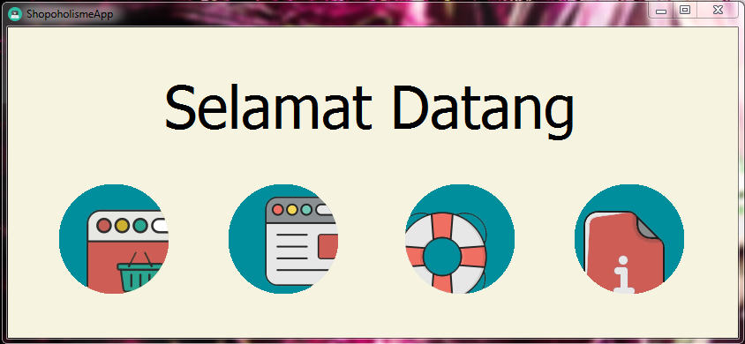

**Gambar 4.1.** Halaman Utama

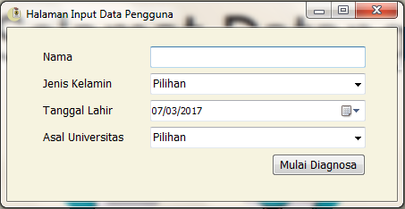

**Gambar 4.2.** Halaman Input Data Pengguna

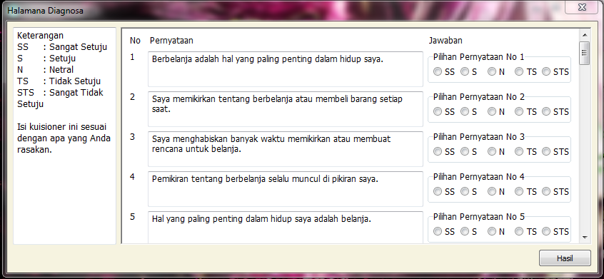

**Gambar 4.3.** Halaman Diagnosa Tingkat Kecanduan Belanja

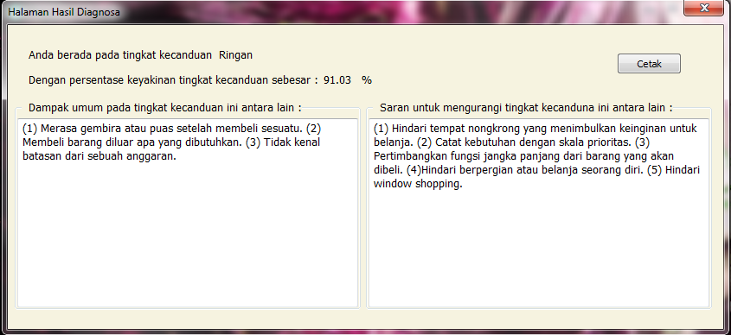

**Gambar 4.4.** Tampilan Hasil Diagnosa

Sistem telah dilakukan pengujian oleh pengguna yang merukapan mahasiswa Universitas Teknologi Yogyakarta dengan mengambil *sample* 10 orang. Dari data pengujian tersebut didapatkan 6 orang berada pada tingkat kecanduan rendah, 3 orang terdapat pada tingkat kecanduan sedang, dan 1 orang berada pada tingkat kecanduan tinggi.

Tingkat kecanduan Rendah = 6/10*100%

= 60%

Tingkat kecanduan Sedang = 3/10*100%

= 30%

Tingkat kecanduan tinggi = 1/10*100%

=10%

1. **Kesimpulan dan Saran**

Dari penelitian penelitian yang telah dilakukan ini, dapat diambil beberapa kesimpulan sebagai berikut:

1. Pernyataan kuisioner pada sistem ini sebnyak 41 pernyataan dengan nilai *corrected item-total correlation* pada aplikasi SPSS lebih dari 0,3.
2. Sistem mampu memberikan keluaran persentase keyakinan kecanduan belanja dengan 3 kemungkinan yaitu ringan, sedang, dan tinggi.
3. Sistem melakukan pengujian terhadap 10 pengguna, dari pengujian tersebut mendapatkan hasil 60% pengguna berada pada tingkat kecanduan rendah, 30% pengguna berada pada tingkat kecanduan sedang, dan 10% pengguna berada pada tingkat kecanduan ringan.

Adapun saran yang dapat disampaikan adalah sebagai berikut:

1. Sistem yang dibuat masih dalam bentuk aplikasi berbasis desktop sehingga hanya pengguna yang mempunyai laptop atau komputer yang bisa menggunakan sistem ini. Oleh karena itu sistem ini dapat dikembangkan dengan web atau android sehingga lebih banyak pengguna yang bisa menggunakan sistem ini.
2. Dampak umum dan saran yang digunakan dan dijadikan data pada penelitian ini masih terbatas karena penelitian ini dilakukan dengan waktu yang singkat, agar lebih baik kedua data tersebut dapat ditambah lagi dengan melakukan penelitian yang lebih dalam bersama pakar.
3. **Daftar Pustaka**

Andreassen, C.S., dkk, 2015, The Bergen Shopping Addiction Scale: reliability and validity of a brief screening test, http://journal.frontiersin.org/article/10.3389/fpsyg.2015.01374/full, diakses pada 19 Oktober 2016 pukul 04:50 WIB

Bria, Y.P., Takung, E.A.S., 2015, Pengembangan Sistem Pakar Diagnosa Penyakit Tuberculosis dan Demam Berdarah Berbasis Web Menggunakan Metode Certainty Factor, Seminar Nasional Teknologi Informasi dan Komunikasi 2015 (SENTIKA 2015), Page 271-276

Edward, A.E., (1993), Develompent of A New Scale for Measuring Compulsive Buying Behavior. Financial Counseling and Planning, Michigan University Dept., Michigan.

Hasibuan, A., 2014, Sistem Pakar Diagnosa Kecanduan Menggunakan Internet (Internet Addiction) Menggunakan Metode Certainty Factor, Pelita Informatika Budi Darma, Vol.VI No.3.

Kusrini, 2006, Sistem Pakar, Teori dan Aplikasinya, Andi Offset, Yogyakarta.

O’Connor, K, (2005), Addicted to Shopping and Other Issues Women Have With Money, Harvest House Publishers, Oregon.

Randa, C.P.B., 2015, Sistem Pakar Untuk Diagnosa Gangguan Kepribadian Dengan Pendekatan Certainty Factor, Tesis, Teknik Elektro dan Teknologi Informasi, Universitas Gadjah Mada, Yogyakarta.

Sianturi, E, 2014, Sistem Pakar Diagnosa Gejala Kecanduan Game Online dengan Menggunakan Metode Certainty Factor, Pelita Informatika Budi Darma, Vol.VII No.3.

Yakub, 2012, Pengantar Sistem Informasi, Graha Ilmu, Yogyakarta.